- web和小程序不通，后台添加，小程序显示，web不显示并且自动匹配一些不相关的测试条件，如下图1那个测试项目都有添加项目就有，和小程序不一样不统一，只有图片2、3统一
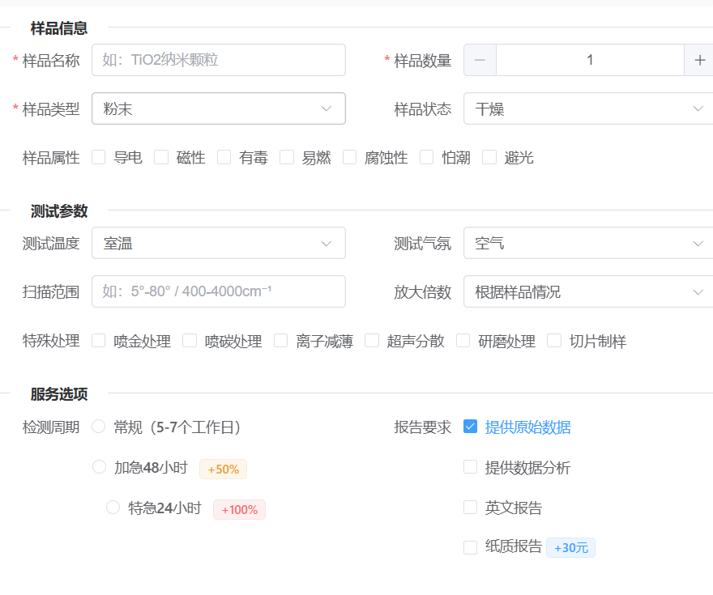
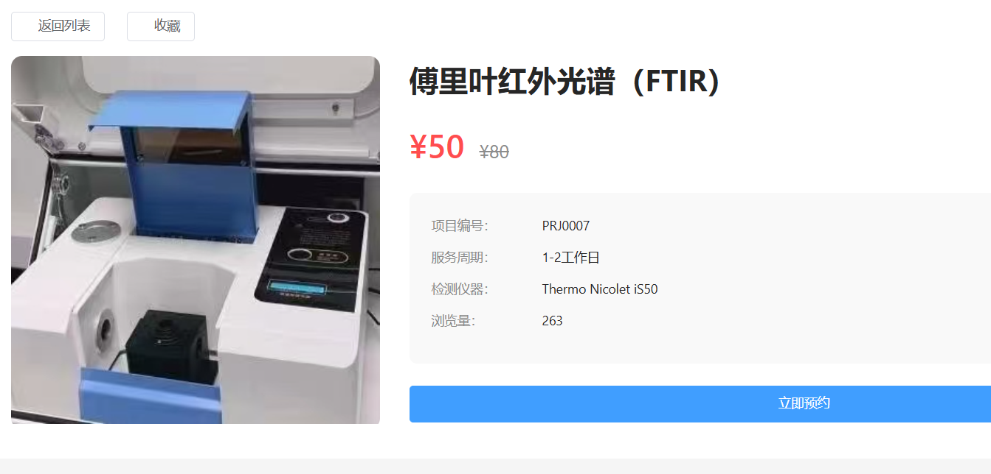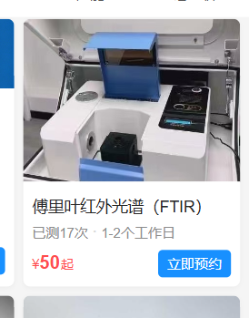
- 用卡片式添加=会出现主选项后面添加几个一级子选项，第一个一级子选项后面添加的几个二级子选项，其他一级子选项下面也有出现我这边试了afm可查看，横向选项可以正常添加单红色字体提示会被隐藏不显示
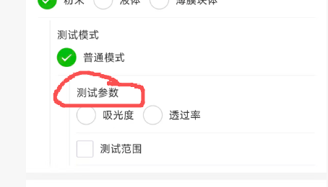

3、价格乱码，随便一点金额就变
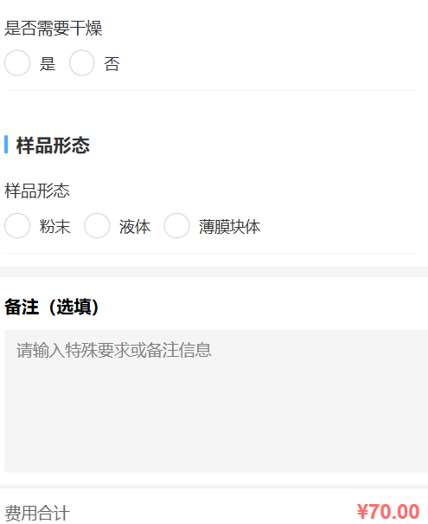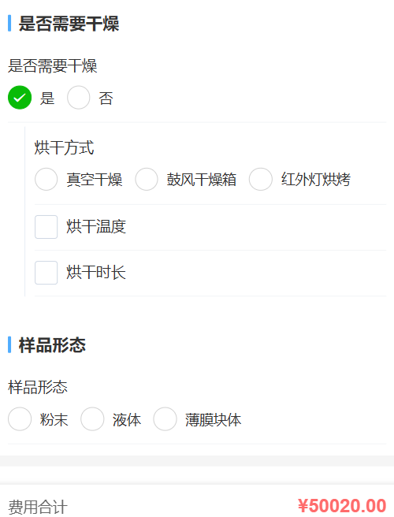
- 分组不能使用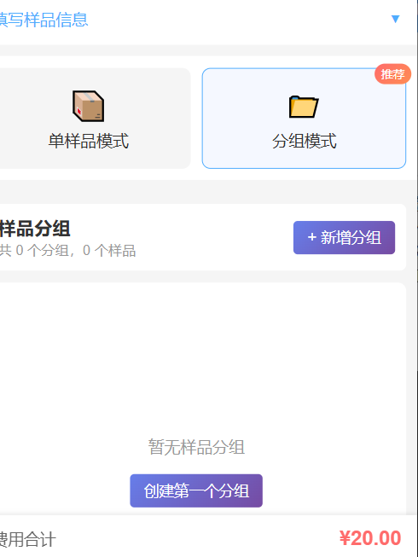
5、信用订单还款不了，充多少送多少麻烦去掉一下，比例不对不知道怎么调，没法调就不要了，后面要频繁更改麻烦
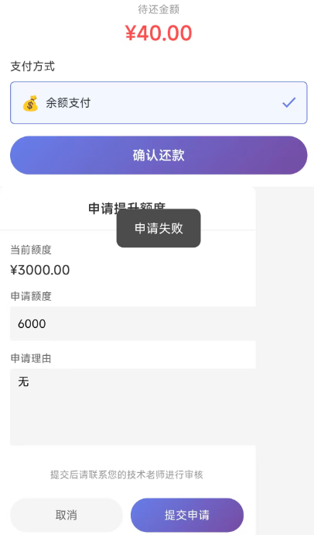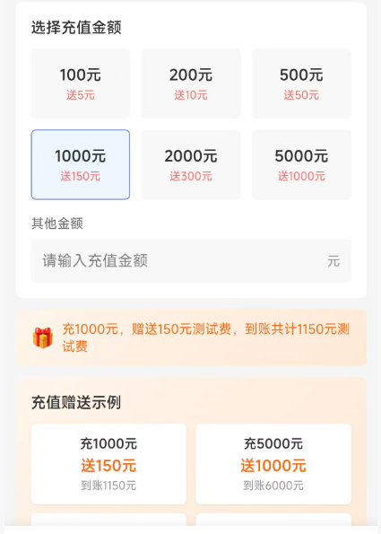
6、一、现有功能现状
下单支付：用户下单时无手动选择个人预付/信用额度的选项，系统直接扣减信用额度；规则应为优先使用个人预付余额下单，无余额时才使用信用额度下单。
还款功能：当前系统存在功能异常，用户无法使用个人预付余额偿还信用额度产生的欠款，想用但无法操作。
下单逻辑：下单时自动判断，优先扣除个人预付余额；个人预付余额不足/无余额时，自动扣除信用额度，无需用户手动选择
还款逻辑：用户充值个人预付储值后，支持使用个人预付储值余额，偿还信用额度下单产生的欠款订单。
三、开发要求
修复现有还款功能异常问题，实现个人预付余额可用于偿还信用额度欠款；下单支付按“个人预付优先，不足走信用额度”自动扣款。

7、Web端下单后直接显示已支付，但存在两个问题：
1. 页面未展示实际支付方式；
2. 扣款异常：信用额度、个人预付余额均未同步扣减，实际未完成扣款。
我把所有问题整合为一份完整开发需求文档，你直接发就行：
开发需求：Web&小程序 下单支付、扣款、还款逻辑优化
一、现有问题
1. 下单支付逻辑
- 用户下单无手动选择个人预付/信用额度选项；
- Web端下单直接显示【已支付】，不显示支付方式；
- 实际未扣款：信用额度、个人预付余额均无扣减记录。
- 正常应：优先扣个人预付，不足扣信用额度，自动扣款。
2. 还款功能异常
- 目前系统无法使用个人预付偿还信用额度欠款，用户想用但用不了。
二、优化后规则
1. 下单扣款
- 下单自动优先扣个人预付余额；余额不足则扣信用额度；
- 下单成功后，明确展示支付方式；
- 实时同步扣减对应账户余额/信用额度。
2. 还款功能
- 用户充值个人预付储值后，支持用个人预付余额，偿还信用额度下单产生的欠款。
修复Web端下单显示已支付但实际未扣款、不展示支付方式的bug；
实现下单自动优先个人预付扣款；
修复还款功能，支持个人预付余额偿还信用额度欠款。
